คู่มือโปรแกรมเมอร์
ประกอบด้วย
- การติดตั้ง Borland C++ Mobile Edition
- การใช้งาน Borland C++ Mobile Edition
  - การสร้างแอพลิเคชันใหม่
  - การนำเข้าแอพพลิเคชันที่สร้างไว้แล้ว
  - การ build แอพพลิเคชัน
  - การ Run แอพพลิเคชันบนอีมูเลเตอร์
- รายละเอียดของโปรแกรม
  - โครงสร้างโปรแกรม
  - ขั้นตอนการทำงาน
  - คลาสไดอะแกรม
  - การเขียน Code ของส่วนทำงานหลัก

1. การติดตั้ง Borland C++ Mobile Edition
สามารถ download ได้จาhttp://www.borland.com/products/downloads/download_cbuilder.html
ซึ่งจะประกอบด้วย
- BCB6_MobileEdition (Borland C++Builder Mobile Edition)
- BCB6_Update4 (Update 4 to Borland C++Builder 6)
- Extras (MobileEditionRegClean.exe utility)
- INSTALL (Centralized installation program; start here)
- MobilePlugin (Borland C++Builder Mobile Edition plug-in 1.2)
- Series60 (Series 60 SDK 1.2 for Symbian OS )
หลังจากที่ download เรียบร้อยแล้วให้เข้าไปที่ Folder ชื่อ INSTALL แล้วทำตอมขั้นตอน ดังนี้ คือ
- คลิ๊กที่ไฟล์ setup.exe เพื่อเริ่มการติดตั้ง

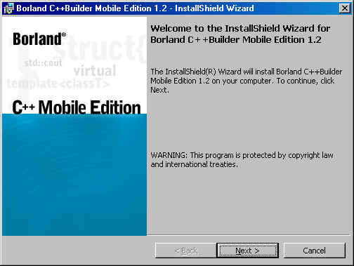
รูปที่ 1 เริ่มการติดตั้ง

- เลือก accept เพื่อทำการติดตั้ง

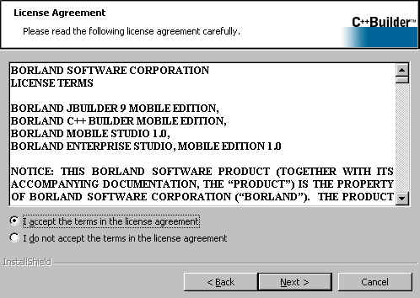
รูปที่ 2 Accept เพื่อติดตั้ง

- เลือก product ที่ต้องการติดตั้ง สำหรับการติดตั้งครั้งแรกให้เลือกทั้งหมด

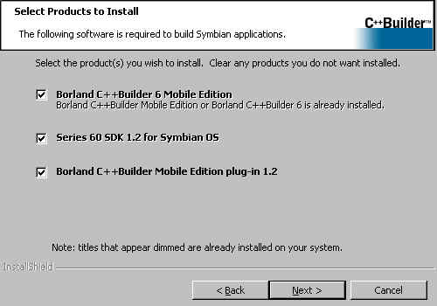
รูปที่ 3 เลือก product ที่ต้องการติดตั้ง

- คลิ๊ก Install เพื่อทำการติดตั้ง

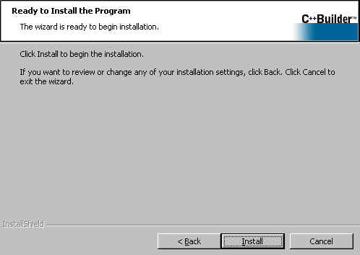
รูปที่ 4 เริ่มการติดตั้ง Product ที่เลือก

- เริ่มทำการติดตั้ง Borland C++ Builder

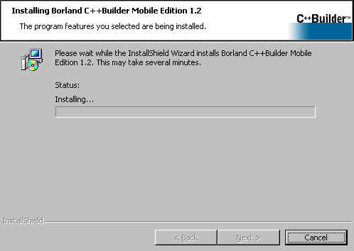
รูปที่ 5 ติดตั้ง Borland C++ Builder

- หลังจากนั้นก็เป็นการติดตั้ง Series 60 SDK เวอร์ชัน 1.2

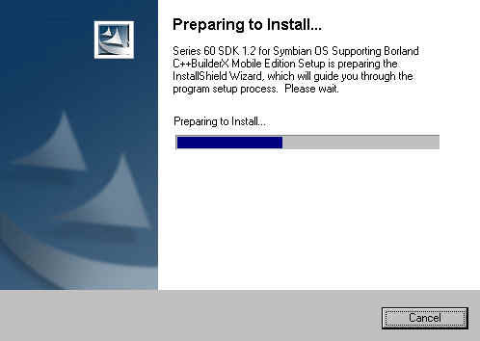
รูปที่ 6 ติดตั้ง Series 60 SDK เวอร์ชัน 1.2
- จากนั้นเป็นการติดตั้ง Borland C++ Builder Mobile Edition plug-in คลิ๊ก Next

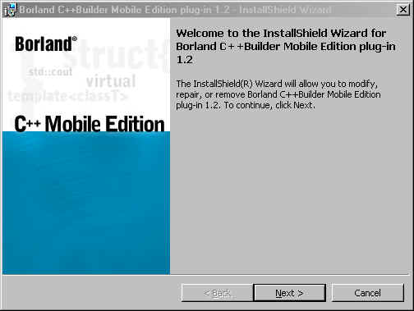
รูปที่ 7 ติดตั้ง Borland C++ Builder Mobile Edition plug-in

- เสร็จสิ้นการติดตั้ง คลิ๊ก Finish
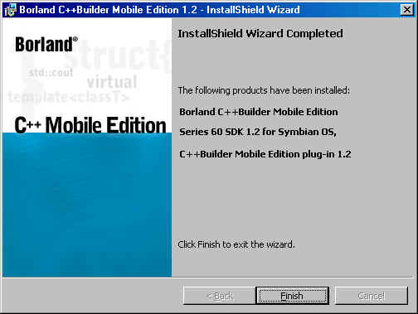
รูปที่ 8 สร็จสิ้นการติดตั้ง

2. การใช้งาน Borland C++ Mobile Edition
  - การสร้างแอพพลิเคชันใหม่
- เปิด C++ Builder 6 แล้วเลื่อก File| New | Other จากเมนู
- จากนั้นจะปรากฏไดอะลอกบล็อกแล้วเลือกแทบ Mobile

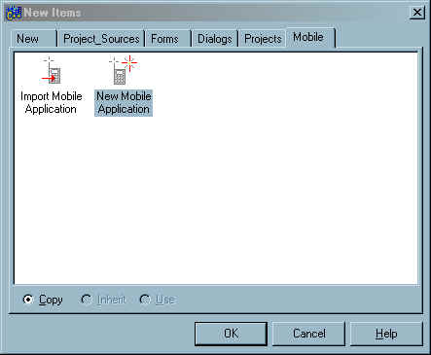

รูปที่ 9 การเลือกสร้างแอพพลิเคชันใหม่

- เลือก New Mobile Application
- จะปรากฏไดอะลอกบล็อกที่ต้องใส่ข้อมูลสำหรับการสร้างแอพพลิเคชันใหม่
โดยข้อมูลที่จะต้องใส่มีดังนี้
  - Project Type จะมีให้เลือก 2 แบบ คือ Blank Application Template จะเป็นการสร้างแอพพลิเคชันว่างๆ และ Basic HelloWorld Application จะเป็นการสร้างแอพพลิเคชันที่มีโครงสร้างมาให้โดยจะพิมพ์ Hello World ออกสู่หน้าจอ
  - Project Name เป็นชื่อของโปรเจคที่สร้างขึ้น
  - Directory Name เป็นชื่อไดเรคทอรีของแอพพลิเคชันที่สร้างขึ้น
  - UID2 เป็นการกำหนดชนิดของโปรเจค ค่านี้ไม่สามารถเปลี่ยนได้
  - UID3 เป็นการกำหนดค่า UID โดยจะมีค่าตั้งแต่ 0x01000000 ถึง 0x0FFFFFFF ซึ่งค่านี้ไม่ควรซ้ำกับแอพพลิเคชันอื่น
  - Path to Source Locationg จะเป็นการกำหนดตำแหน่งของแอพพลิเคชันที่จะเก็บไว้ที่ใด

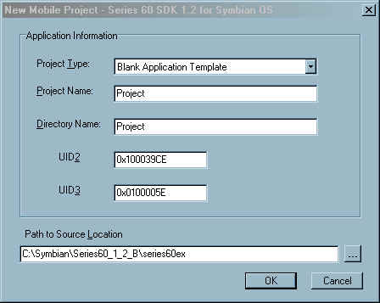

รูปที่ 10 การเพิ่มข้อมูลของแอพพลิเคชันใหม่

  - การนำเข้าแอพพลิเคชันที่มีการสร้างไว้แล้ว
- เปิด C++ Builder 6 แล้วเลื่อก File| New | Other จากเมนู
- จากนั้นจะปรากฏไดอะลอกบล็อกแล้วเลือกแทบ Mobile
- เลือก Import Mobile Application
- จากนั้นทำการเลือก bld.inf ของแอพพลิเคชันที่ต้องการนำเข้า
- ทำการบันทึกไฟล์ข้อมูลโปรเจคควรบันทึกตำแหน่งเดียวกับ bld.in
- ทำการ Build โดยการเลือก Project | Build All Projects

  - การ Build แอพพลิเคชัน
ในการ Build แอพพลิเคชันนั้นมีวัตถุประสงค์ที่แตกต่างกัน คือ การ build เพื่อทำงานบนอีมูเลเตอร์ ซึ่งเรียกแพลตฟอร์มนี้ว่า WINS และการ Build เพื่อทำงานบนอุปกรณ์จริง การเลือกชนิดการ build ทำได้โดย
    - เลือก Project | Option
    - จากนั้นเลือกแทบ Build Configuration ซึ่งจะมีชนิดของการ Build ให้เลือก
การ Build ทำได้โดยเลือก Project | Build All Project

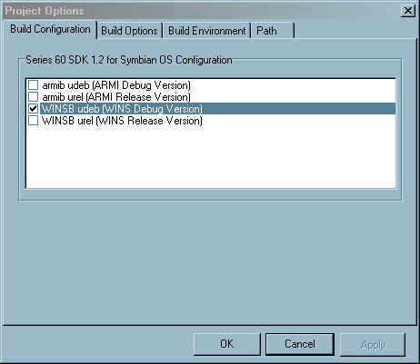

รูปที่ 11 เลือกชนิดของการ Build

  - การ Run แอพพลิเคชันบนบนอีมูเลเตอร์
หลังจากที่มีการ Build เรียบร้อยแล้วสำหรับแพลตฟอร์ม WINS สามารถทำการทดสอบการทำงานของแอพพลิเคชันบนอีมูเลเตอร์ได้โดย เลือก Run | Run จากเมนู จากนั้นจะปรากฏอีมูเลเตอร์ให้สามารถทดสอบการทำงานได้
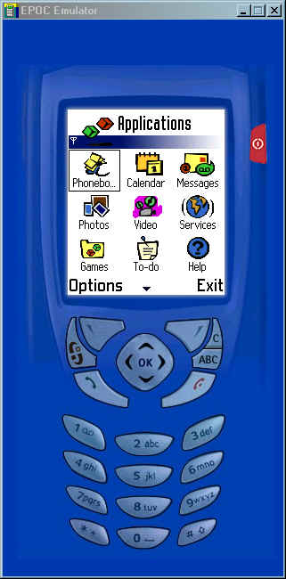

รูปที่ 12 อีมูเลเตอร์

3. รายละเอียดของโปรแกรม
  - โครงสร้างของโปรแกรม
โปรแกรมที่พัฒนาขึ้นนั้นเป็นโปรแกรมที่ทำงานเป็นโทรศัพท์เคลื่อนที่ของบริษัท Nokia รุ่น 3650 บนระบบปฏิบัติการ Symbian OS เวอร์ชัน 6.0 โดยโทรศัพท์รุ่นนี้มีความสามารถในการประมวลผลสูง ความสามารถในการแสดงความแตกต่างของสีได้ถึง 4096 สี มีกล้องวิดีโอและ Bluetooth module ติดมาพร้อมกับอุปกรณ์ ซึ่งความสามารถเหล่านี้เพียงพอในการที่จะพัฒนาได้
การทำงานของโปรแกรมนั้นเป็นการเชื่อมต่อกันของโทรศัพท์เคลื่อนที่สองเครื่องผ่านเครือข่ายไร้สายแบบบลูทูธ มีระยะของการเชื่อมต่อประมาณ 10 เมตรโดยเครื่องหนึ่งจะทำหน้าที่เป็นตัวส่งภาพเคลื่อนไหวที่จับได้จากกล้องที่ติดอยู่กับตัวอุปกรณ์ให้อีกเครื่องหนึ่งแสดงผลซึ่งเครื่องที่นำภาพเคลื่อนไหวมาแสดงผลนั้นเป็นฝ่ายที่ขอการเชื่อมต่อก่อนที่จะมีการรับภาพเคลื่อนไหว

โครงสร้างของโปรแกรมนั้นมีส่วนประกอบอยู่ 5 ส่วนหลัก โดยแต่ล่ะส่วนนั้นมีหน้าที่ในการรับผิดชอบที่แตกต่างกันออกไป ซึ่งประกอบด้วย คือ
    - BTServer เป็นส่วนที่มีหน้าที่เกี่ยวกับการกำหนดค่าการส่งข้อมูลแบบอนุกรมผ่านทางเครื่อข่ายไร้สายแบบ Bluetooth การประกาศให้อุปกรณ์อื่นรู้ว่ามีบริการอยู่ การรอรับการเชื่อมต่อจากอุปกรณ์ที่ขอการเชื่อมต่อ การให้สิทธิกับอุปกรณ์ที่ขอเชื่อมต่อ และการส่งข้อมูลให้อุปกรณ์ที่ขอเชื่อมต่อ
    - BTClient เป็นส่วนที่ทำหน้าที่เกี่ยวกับการค้นหาอุปกรณ์ที่ให้บริการส่งข้อมูล การตรวจสอบและการแปรความหมายค่าหาพอร์ตหรือช่องทางการเชื่อมต่อที่อุปกรณ์ส่งประกาศให้อุปกรณ์อื่นๆที่ขอการเชื่อมต่อทราบ การร้องขอการเชื่อมต่อกับอุปกรณ์ที่ส่งข้อมูลและการรับข้อมูลจากอุปกรณ์ที่ส่งข้อมูล
    - Container เป็นส่วนที่ทำหน้าที่เกี่ยวกับการควบคุมการนำข้อมูลมาแสดงผล และการนำข้อมูลมาแสดงผล
    - FormView เป็นส่วนที่ทำหน้าที่เป็นศูนย์กลางการทำงานของส่วนต่างๆ จะเป็นตัวเชื่อมโยงให้ส่วนต่างทำงานเข้าด้วยกัน ทำหน้าที่เกี่ยวกับการติดต่อกับกล้องวิดีโอของโทรศัพท์เคลื่อนที่ ทำหน้าที่แปลงข้อมูลให้เหมาะสมต่อการแสดงผลและการส่งผ่านทาง Bluetooth
    - UserInterface เป็นส่วนที่เชื่อมต่อระหว่างผู้ใช้กับระบบ ทำหน้าที่รับคำสั่งจากผู้ใช้แล้วส่งให้ส่วนของ FormView ทำการประมวลผลต่อไป

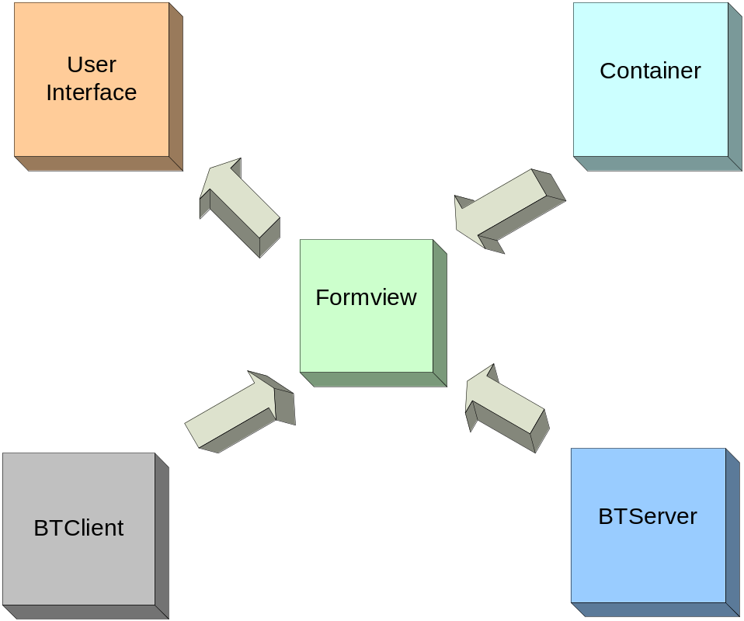
รูปที่ 13 โครงสร้างของโปรแกรม

  - ขั้นตอนการทำงานของโปรแกรม
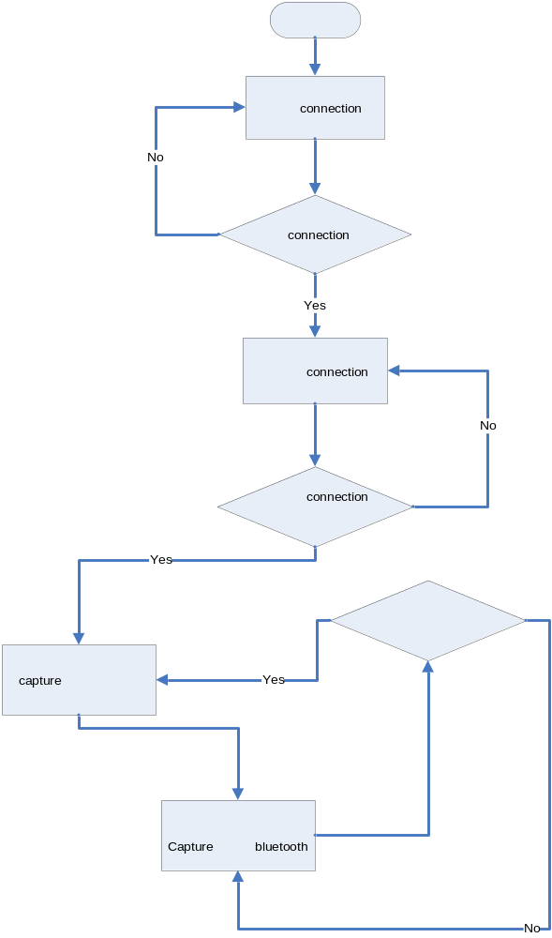
รูปที่ 14 โฟลวชาร์ตการทำงานโทรศัพท์เครื่องส่ง

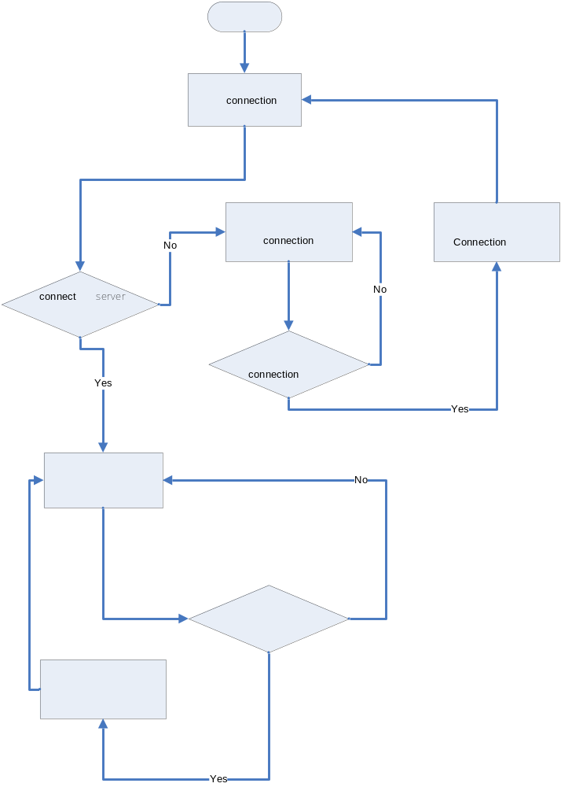

รูปที่ 15 โฟลวชาร์ตการทำงานโทรศัพท์เครื่องรับ

  - คลาสไดอะแกรมของโปรแกรม

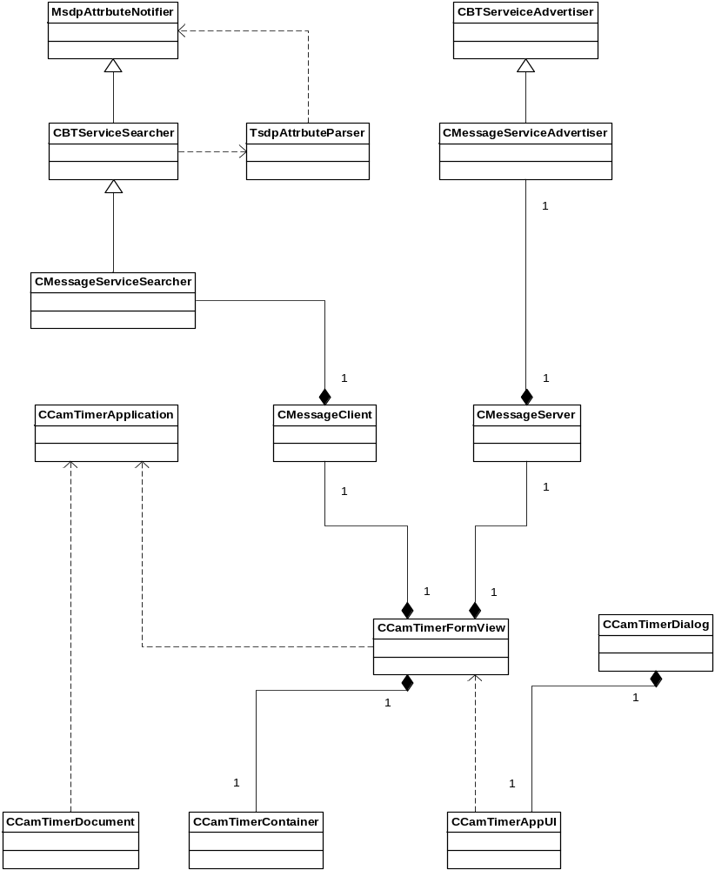

รูปที่ 16 คลาสไดอะแกรมของโปรแกรม

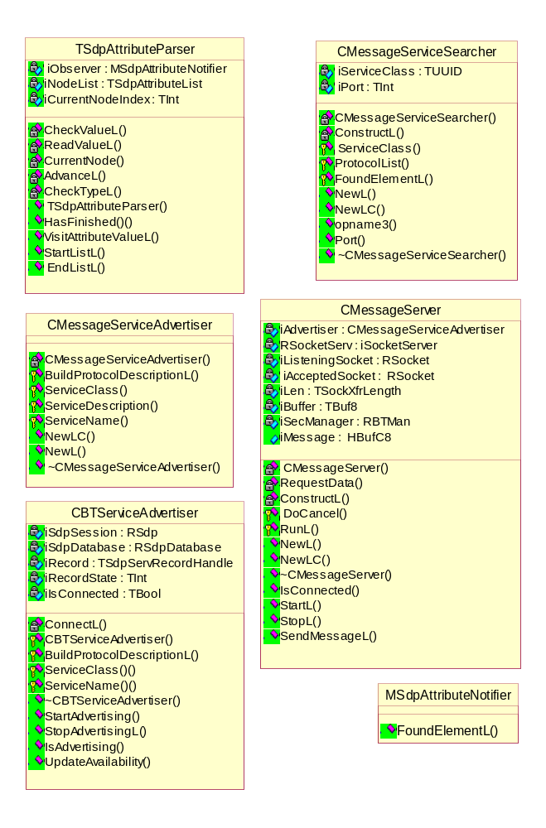

รูปที่ 17 รายละเอียดของคลาสต่างๆ (1)

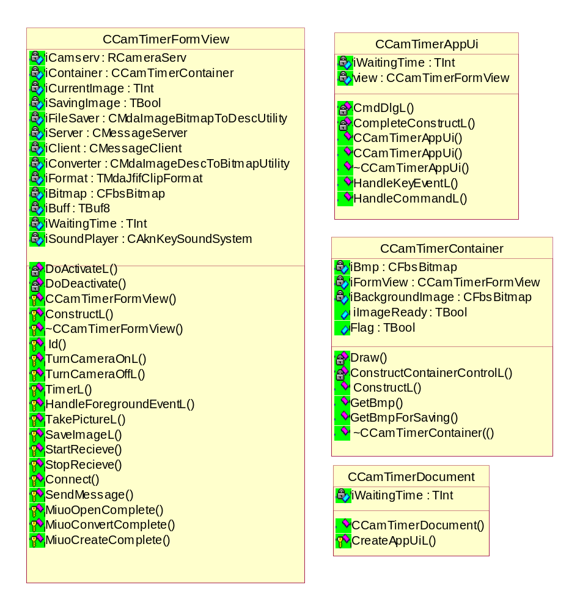
รูปที่ 18 รายละเอียดของคลาสต่างๆ (2)

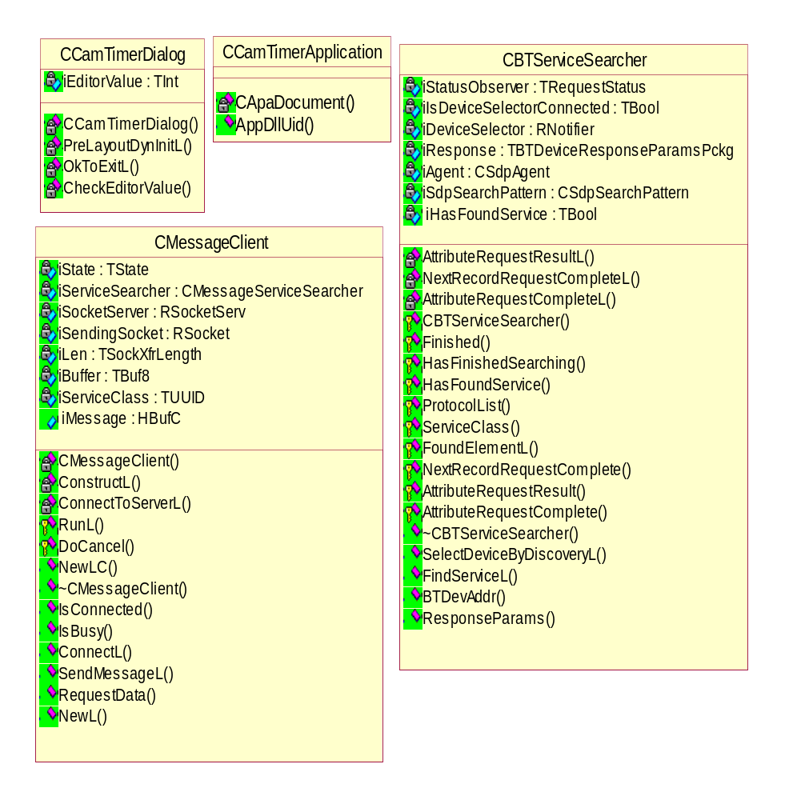
รูปที่ 19 รายละเอียดของคลาสต่างๆ (3)

4. การเขียน Code ของส่วนทำงานหลัก
4.1 ซอสโค้ดในส่วนของการสร้างการเชื่อมต่อจากไคลเอนต์ไปยังเซิร์ฟเวอร์
void CMessageClient::ConnectToServerL()
{
User::LeaveIfError( iSocketServer.Connect());
User::LeaveIfError (iSendingSocket.Open(iSocketServer, _L("RFCOMM")));
TBTSockAddr address;
address.SetBTAddr(iServiceSearcher->BTDevAddr());
address.SetPort(iServiceSearcher->Port());
iSendingSocket.Connect(address, iStatus);
SetActive();
}

เป็นส่วนที่จะทำการเชื่อมต่อไปยังเครื่อง เซิร์ฟเวอร์ โดยต้องทำการประกาศตัวแปร IsendingSocket ชนิดของข้อมูลเป็น Rsocket เพื่อใช้สำหรับเชื่อมต่อไปยัง Server โดยใช้ฟังก์ชัน Open() สำหรับติดต่อไปยัง SocketServer ซึ่งต้องประกาศเอาไว้ก่อน และกำหนดเลเยอร์ที่ต้องการติดต่อด้วยในที่นี้คือ RFCOMM ตัวแปร address ชนิดของข้อมูลเป็น TBTSockAddr จะทำการเก็บค่าแอดเดรสและพอร์ทของเครื่องที่ต้องการติดต่อโดยใช้ฟังก์ชัน SetBTAddr และ SetPort ตามลำดับ จากนั้นใช้คำสั่ง Connect สำหรับติดต่อไปยังเครื่องที่ต้องการโดยส่งตัวแปรแอดเดรสเข้าไป ทำการ SetActive เพื่อรอรับการเชื่อมต่อ

  - ซอสโค้ดในส่วนของการรอรับการเชื่อมต่อจากไคลเอนต์ไปยังเซิร์ฟเวอร์
void CMessageServer::StartL()
{
if (iState != EDisconnected)
{
NEikonEnvironment::MessageBox(_L("Can't Recieve"));
}
else
{
User::LeaveIfError(iSocketServer.Connect());
User::LeaveIfError(iListeningSocket.Open(iSocketServer, KServerTransportName));
// Get a channel to listen on - same as the socket's port number
TInt channel;
User::LeaveIfError(
iListeningSocket.GetOpt(KRFCOMMGetAvailableServerChannel, KSolBtRFCOMM, channel));
TBTSockAddr listeningAddress;
listeningAddress.SetPort(channel);
User::LeaveIfError(iListeningSocket.Bind(listeningAddress));
User::LeaveIfError(iListeningSocket.Listen(KListeningQueSize));
iAcceptedSocket.Close(); // close old connection - if any
User::LeaveIfError(iAcceptedSocket.Open(iSocketServer)); // Open abstract socket
iState = EConnecting;
iListeningSocket.Accept(iAcceptedSocket, iStatus);
SetActive();
SetSecurityOnChannelL(EFalse, EFalse, ETrue, channel);
iAdvertiser->StartAdvertisingL(channel);
iAdvertiser->UpdateAvailabilityL(ETrue);
}
}

เป็นฟังก์ชันสำหรับรับการรอรับการเชื่อมต่อจาก ไคลเอนต์ ทำงานทางด้านฝั่ง Server โดยเริ่มต้องสร้าง ตัวแปร IlisteningSocket มี type เป็นคลาส Rsocket สำหรับรับการเชื่อมต่อโดยเรียกใช้ฟังก์ชัน Open() สำหรับติดต่อไปยัง SocketServer ที่ประกาศเอาไว้ก่อน จากนั้นเรียกใช้คำสั่ง GetOpt เพื่อหาค่าของพอร์ตที่ว่าง จากนั้นก็ทำการสร้างค่าตัวแปรแอดเดรสขึ้นและทำการเซ็ทพอร์ต โดยใช้คำสั่ง SetPort() เพื่อกำหนดพอร์ทที่จะเปิดรับการเชื่อมต่อ โดยส่งค่าตัวแปรหมายเลขพอร์ตลงไป คำสั่ง Bind ใช้สำหรับการ Bind ตัวแปรแอดเดรสเข้ากับตัวแปรซ็อกเก็ตที่ได้ประกาศเอาไว้ก่อนหน้านี้แล้ว ต่อไปใช้คำสั่ง Listen() เพื่อเปิดรอรับการเชื่อมต่อโดยมีพารามิเตอร์เป็นหมายเลขของการเชื่อมต่อที่สามารถรองรับได้ ต่อจากนั้นสร้างตัวแปร iAcceptSocket ชนิดของข้อมูลเป็น Rsocket ขึ้นมาเพื่อเป็น handle สำหรับรับการเชื่อมต่อที่เข้ามาโดยเมื่อมีการเชื่อมต่อเข้ามาสำเร็จจะมีการโยน handle มาให้แต่ตัวแปรนี้ และใช้ตัวแปรนี้ในการกระทำใด ๆ ต่อไป

  - ซอสโค้ดในส่วนของการรอรับข้อมูล
void CMessageClient::RequestData()
{
iFlag = ETrue;
iSendingSocket.Recv(iBuffer, 0, iStatus, iLen);
SetActive();
NEikonEnvironment::MessageBox(_L("Wait for data"));

TTime begin;
TTime end;
TTimeIntervalMicroSeconds fromBeginToEndMicroseconds ;
fromBeginToEndMicroseconds =0;
begin.HomeTime();
TTimeIntervalMicroSeconds maxtime;
maxtime = 10000000;
// Loop preview pictures unti given time has reached.
while (fromBeginToEndMicroseconds <maxtime)
{
end.HomeTime();
fromBeginToEndMicroseconds = end.MicroSecondsFrom(begin);
}
}

ฟังก์ชัน RequestData เป็นฟังก์ชันสำหรับเครื่องที่ทำตัวเป็น ไคลเอนต์ เพื่อรับข้อมูลที่ส่งมาจาก Server โดยใช้ฟังก์ชัน RecvOneOrMore ซึ่งเป็นฟังก์ชันในคลาส Rsocket สำหรับรับข้อมูลที่เข้ามาใส่ใน Buffer ที่สร้างเอาไว้ล่วงหน้า และมีโคดในส่วน ของการจับเวลา ถ้ามีการรอคอยนานเกินไปจะทำการ Cancle โดยใช้การนับเวลามาช่วยเพื่อไม่ให้เกิดการติด Loop

  - ซอสโค้ดในส่วนของการส่งข้อมูล
void CMessageServer::SendMessageL(const TDesC8& aMessage)
{
if (iState != EWaitingForMessage)
{
NEikonEnvironment::MessageBox(_L("can't send"));
User::Leave(KErrDisconnected);
}
else if (IsActive())
{
NEikonEnvironment::MessageBox(_L("can't send"));
User::Leave(KErrInUse);
}
else{
iLen = aMessage.Length();
iMessage = aMessage.AllocL();
iAcceptedSocket.Send(*iMessage, 0, iStatus, iLen);
SetActive();
}
}

ฟังก์ชันที่ใช้สำหรับส่งข้อมูลไปยัง ไคลเอนต์ โดยทำงานฝั่ง Server โดยจะใช้ฟังก์ชัน Send ซึ่งรับพารามิเตอร์เป็นข้อมูลที่จะส่งแต่ซ็อกเก็ตต้องทำการเชื่อมต่อก่อนถึงจะสามารถส่งได้

  - ซอสโค้ดโค้ดในส่วนของการแสดงผลภาพที่ได้รับ
void CCamTimerContainer::Draw(const TRect& /*aRect*/) const
{
// Get the graphics context in which to draw.
CGraphicsContext& gc=SystemGc();
if(iImageReady)
{
// draw our picture
gc.DrawBitmap( Rect(), iBmp);
// Draw a rectangle.
gc.DrawRect(Rect());
}
else
{
// Draw white background
gc.SetBrushStyle(CGraphicsContext::ESolidBrush);
gc.SetBrushColor(KRgbWhite);
gc.DrawRect(Rect());

// Draw black outline
gc.SetBrushStyle(CGraphicsContext::ENullBrush);
gc.SetBrushColor(KRgbBlack);
gc.DrawRect(Rect());

// Draw text "Welcome to CamTimer"
gc.SetPenColor(KRgbBlack);
const CFont* fontUsed = iEikonEnv->TitleFont();
gc.UseFont(fontUsed);

// set text position on screen
TInt baseline = Rect().Height() - fontUsed->AscentInPixels()*3;
// margin is zero so that the text will be cenetred
TInt margin=0;

gc.DrawText(KWelcomeText2,Rect(),baseline,CGraphicsContext::ECenter,
margin);
// set text position on screen
baseline = Rect().Height() - fontUsed->AscentInPixels()*5;
margin=0;
gc.DrawText(KWelcomeText1,Rect(),baseline,CGraphicsContext::ECenter, margin);
// set text position on screen
baseline = Rect().Height() - fontUsed->AscentInPixels()*7;
margin=0;
gc.DrawText(KWelcomeText,Rect(),baseline,CGraphicsContext::ECenter,
margin);
}
}

การแสดงผลเราจะใช้ฟังก์ชันของคลาส CGraphicsContext เพื่อช่วยในการวาดภาพลงบนหน้าจอของเราโดยมีฟังก์ชัน DrawBitmap สำหรับวาดภาพที่เป็น Bitmap ลงไปที่หน้าจอ และยังมี DrawRect ,DrawText สำหรับวาดข้อความหรือรูปภาพลงไปบนจอสามารถเซ็ทขนาดของแปรงที่ใช้วาดได้ด้วยฟังก์ชัน SetBrush() และใช้ฟังก์ชัน SetPenColer() สำหรับเซ็ทสีที่จะวาด เลือกฟอนต์โดยใช้ UseFont() และยังมี SetBrushStyle ,SetBrushColor สำหรับเซ็ทค่าต่าง ๆของแปรงที่จะใช้วาดได้อีก
โดยฟังก์ชั่นที่ทำการเขียนขึ้นนั้นจะทำเช็คว่ารูปนั้นพร้อมหรือไม่ถ้าไม่พร้อมแสดงว่ายังไม่ได้รับภาพจะทำการแสดงข้อความออกมาแทนถ้าพร้อมแล้วก็จะแสดงภาพที่ได้รับออกมา

  - ซอสโค้ดที่ควบคุมการทำงานทั้งหมดฝั่ง Server
TTime begin;
TTime end;
TTimeIntervalMicroSeconds fromBeginToEndMicroseconds ;
fromBeginToEndMicroseconds =0;
begin.HomeTime();
TTimeIntervalMicroSeconds maxtime;
maxtime = *iWaitingTime;
// Loop preview pictures unti given time has reached.
while (fromBeginToEndMicroseconds <maxtime)
{
// Call TakePictureL() to take a low quality image
TakePictureL(ERCLow);
end.HomeTime();
fromBeginToEndMicroseconds = end.MicroSecondsFrom(begin);
}
// Finally, take the picture
TakePictureL();
// Play the camera snap -sound
if ( iSoundPlayer )
{
iSoundPlayer->PlaySound(KSnapSoundId);
}
// Save the final picture
SaveImageL();

เป็นส่วนที่ทำการวนลูปเพื่อจับภาพและส่งไปยังเครื่อง ไคลเอนต์ ที่ติดต่อมาโดยโคดในส่วนแรกนั้นจะเป็นส่วนที่ทำการจับเวลาว่าจะดีเลย์นานแค่ไหนก่อนที่จะทำการจับภาพแต่ละครั้ง โดยระหว่างนั้นจะมีการแสดงภาพที่รับมาจากกล้องแสดงทางหน้าจอของเครื่อง Server ฟังก์ชัน TakePictrue ที่เขียนขึ้นจะทำการรับภาพจากกล้องเป็นชนิด Bitmap และวาดลงบนหน้าจออย่างต่อเนื่องจนกว่าจะหมดเวลาที่กำหนดซึ่งสามารถเซ็ทได้ จากนั้นจะทำการเซฟรูปล่าสุดด้วยฟังก์ชัน SaveImage() ซึ่งจะทำการแปลงรูปภาพจาก Bitmap ที่ได้รับมาให้เป็นข้อมูลที่เก็บอยู่ใน buffer เพื่อที่จะสามารถส่งไปยังเครื่อง ไคลเอนต์ ได้ และจะวนลูปทำไปเรื่อย ๆ

